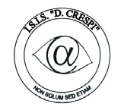 | ISTITUTO DI ISTRUZIONE SECONDARIA “DANIELE CRESPI”  Liceo Internazionale Classico e Linguistico VAPC02701R  Liceo delle Scienze Umane VAPM027011  Via G. Carducci 4 – 21052 BUSTO ARSIZIO (VA)  www.liceocrespi.it-Tel. 0331 633256 - Fax 0331 674770 - E-mail: lccrespi@tin.it  C.F. 81009350125 – Cod.Min. VAIS02700D | 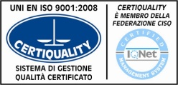  CertINT® 2012

Circ. n. 211 Busto A., li 14/01/2013
WEB Ai Docenti di Lettere, Lingua Straniera, Scienze
delle classi 2BL, 2CL

Oggetto: valutazione competenze di cittadinanza nell'ambito del progetto Scuola 21 – Fondazione Cariplo.

Come richiestomi relativamente alla fase 1 del progetto Scuola 21 Fondazione Cariplo: Ecologica-mente Valorizzare la biodiversità nel territorio locale, i docenti di Lettere, Lingua Straniera e Scienze delle classi 2BL e 2CL sono convocati il giorno 29 /01/2013, dalle ore 14.30 alle ore 15:30, nell'Aula 15 con il seguente o. d.g.:

- valutazione delle competenze di cittadinanza

il Dirigente Scolastico

Prof.ssa Cristina Boracchi

